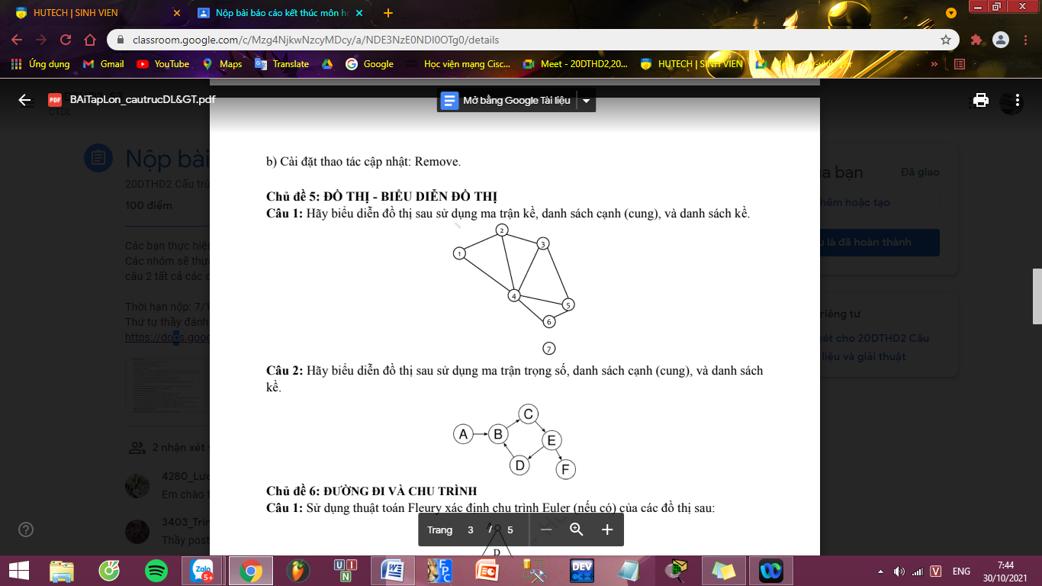
Biểu đồ được biểu diễn sử dụng ma trận kề
0 | 1 | 0 | 1 | 0 | 0 | 0
1 | 0 | 1 | 1 | 0 | 0 | 0
0 | 1 | 0 | 1 | 1 | 0 | 0
1 | 1 | 1 | 0 | 1 | 1 | 0
0 | 0 | 1 | 1 | 0 | 1 | 0
0 | 0 | 0 | 1 | 1 | 0 | 0
0 | 0 | 0 | 0 | 0 | 0 | 0
Biểu đồ được biểu diễn sử dụng danh sách cạnh (cung)
Đầu | Cuối
1 | 2
1 | 4
2 | 3
2 | 4
3 | 4
3 | 5
4 | 5
4 | 6
5 | 6

Biểu đồ được biểu diễn sử dụng danh sách kề:
Đỉnh | Đỉnh kề
1 | 2,4,*
2 | 1,4,3,*
3 | 2,4,5,*
4 | 1,2,3,5,6,*
5 | 3,5,6,*
6 | 4,5,*
7 | *

